京东手机11.11传播项目
广 告 主：京东零售
所属行业：互联网/电商
执行时间：2020.11.01-11.11
参选类别：视频内容营销类
营销背景
在双十一大促期间，天猫双十一主场强势轰击，其他电商平台及新入局玩家“群雄逐鹿”，京东手机需要通过区隔化的营销传播抢夺大促声量、用户，建立自身优势。本次京东手机11.11推出现货预售、膨胀价保*两大重要促销利益点，以此夯实京东手机期望传递给消费者的“放心感”。此次项目通过打造京东手机11.11定制综艺《Phone狂逗笑社》，基于相声综艺与明星的深度内容定制，以粉丝人群为核心，由点及面实现了京东手机11.11的传播突围，并将京东手机“膨胀价保”利益点进行了清晰生动的传播,从而塑造“放心”的用户认知，与此同时，为京东手机站内带来关注和曝光。
营销目标
11.11期间，京东手机需要通过区隔化的营销传播抢夺大促声量、用户，建立自身优势。将利益点最大化传递与建立用户认知，将“换手机，上京东”的品牌核心诉求进行清晰的传递。
策略与创意
在友商举办大型晚会的狂欢氛围下，京东手机以“放心”突围。深度定制内容，打透京东手机11·11让人放心的促销利益点与服务，形成放心感的具象化传递。结合流量明星、强势平台、头部综艺，以创新型定制综艺为核心，打响京东手机11·11声量，抢夺用户注意。区别于其他电商千篇一律的传统晚会，打造真正有话题度、内容新颖的趣味微综艺《Phone狂逗笑社》，使之更有参与感、更有可看性、更有话题度，通过节目内容定制深度植入促销利益点，形成11.11传播合力。
亮点一：爆款网综深度内容定制，另辟蹊径直击用户取向
在其他电商平台以大明星、大晚会霸屏的夹击之下，京东手机巧妙地选取了在年轻人群众日益火爆的相声这一独特的领域，通过将爆款网综《德云斗笑社》基于自身营销需求进行深度内容定制，不仅创造了符合年轻人取向的独家综艺内容，也将自身希望传递的品牌大促信息进行了清晰的传递，在传播热度与口碑上实现了双丰收。
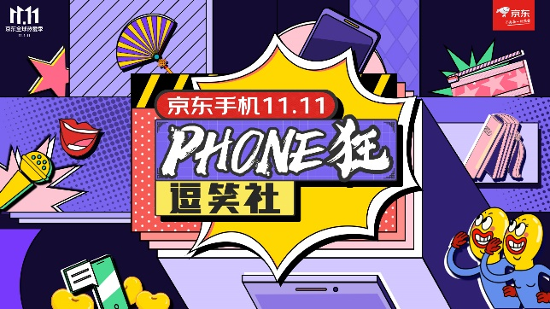
亮点二：借力强势平台资源，最大化内容质量与传播效果
本次京东手机《Phone狂逗笑社》由《德云斗笑社》原班制作团队倾力打造，最大化保证了节目内容质量与效果。节目播出前期在微信朋友圈视频号发布悬念预告片、腾讯视频核心资源位以及京东直播站内优势位置放置直预告播banner，最大化曝光引流，实现曝光量超6000万。与此同时，站内直播联动以腾讯视频为核心的11家强势媒体同步开播，保证直播的辐射覆盖范围。
亮点三：多元视频类物料形成内容组合拳，助力传播效果最大化
正在直播前，官方发布悬念预告片，引发网友关注与好奇，提升对京东手机11.11的期待值。同时，借助明星效应，发布系列互动式ID视频，将剧情进行巧妙曝光，爆梗爆笑爆热度。直播结束后，在微博、抖音、B站和各大视频网站的短视频区域发布精彩片段，与此同时，引发大批自来水效应。
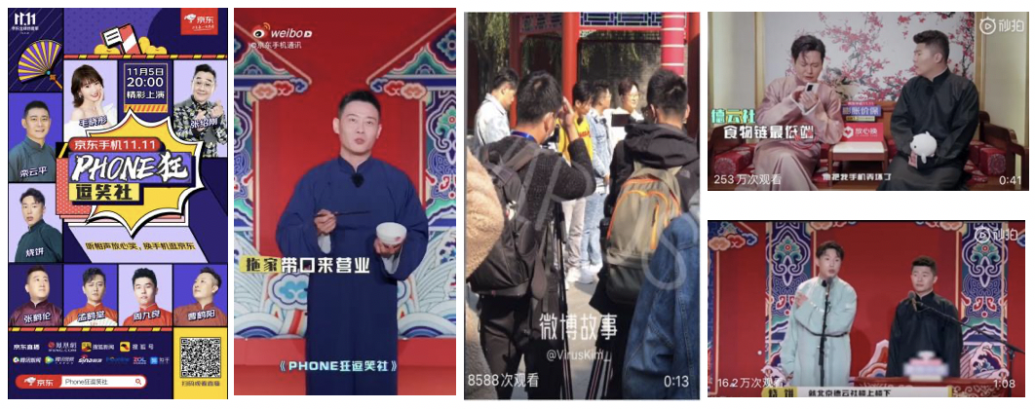
视频链接：https://v.qq.com/x/cover/mzc00200z0pczum/j0034nl2ft6.htm
执行过程/媒体表现
以微博、抖音、微信朋友圈及B站等粉丝及兴趣人群聚集的社交平台、短视频平台为主，进行节目预热传播及后续二次传播，由于社交化平台粉丝人群聚集，引发大波粉丝UGC自传播。与此同时，以京东直播为核心直播主阵地，在站外直播覆盖优质社交平台、门户网站、视频网站及垂直媒体，实现覆盖范围最大化。
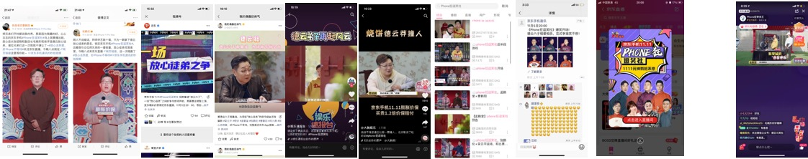
营销效果与市场反馈
传播曝光：整体综艺曝光量5亿+，微博相关话题总阅读量3.4亿+，微博实时上升热点榜第1，社交平台总互动量25万+，京东视频总播放量1264万+，网综直播总观看量742万+；
销售转化：在节目直播内容无任何直播带货的情况下，1.5小时直播实现销售成交额300万+；
内容口碑：在整体节目传播内容以及节目直播期间，收获粉丝及用户一片好评；
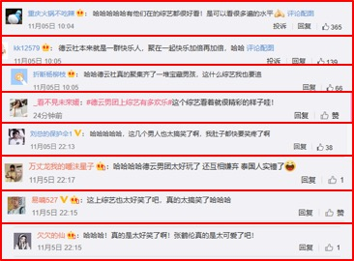
裂变传播：节目直播播出后，在微博超话、抖音及B站等平台涌现了大量粉丝自制二创内容进行扩散传播，进一步延续了京东手机定制节目的热度。
